SẢN PHẨM PORTFOLIO CỦA EM
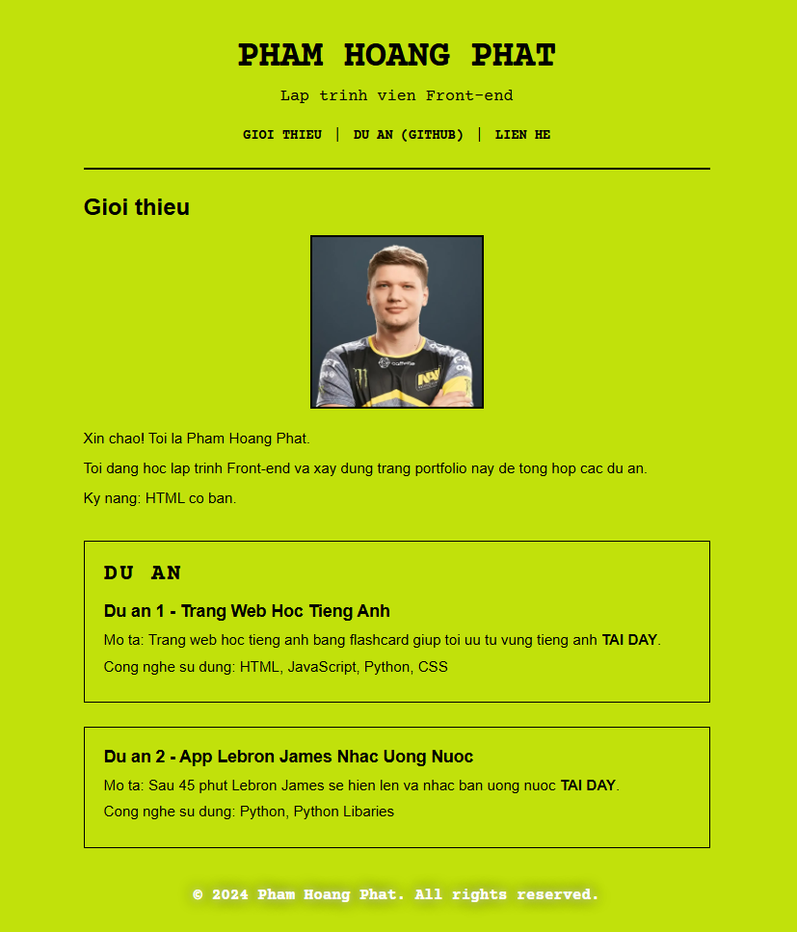
LINK (đã deploy): https://portfoliocuapham.netlify.app/
Link github: https://github.com/Phuong802/Hoat-dong-3-portfolio/tree/feature/Phat

